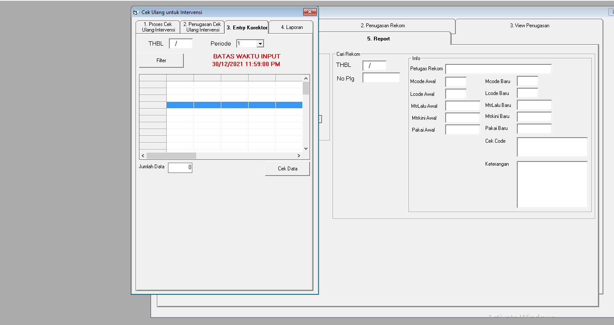
Intervensi

Ditambahkan riwayat seperti ini (kanan) pada saat intervensi lewat aplikasi sebelah kiri

Ditambahkan klik untuk ke aplikasi intervensi agar bisa dikerjakan oleh SS

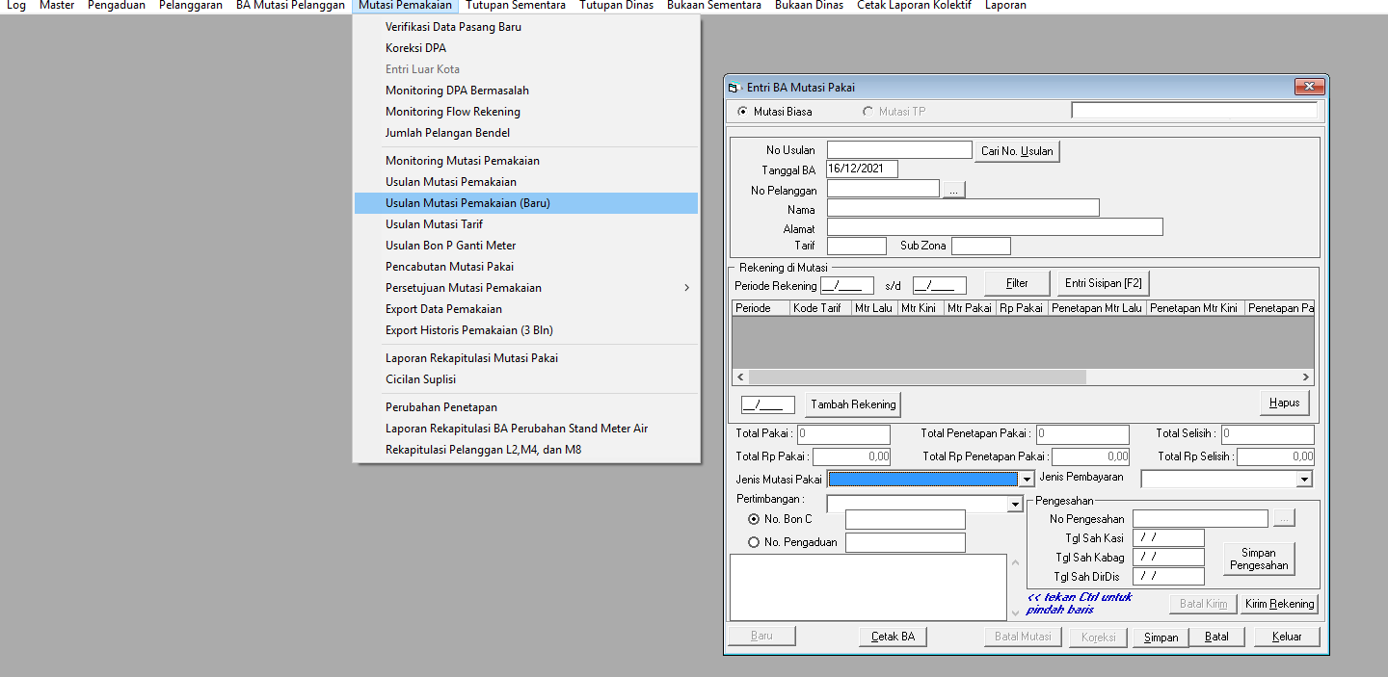
Ditambahkan kombo pada fitur jenis mutasi pakai:
Disposisi Direktur Utama
Disposisi Direktur Pelayanan
Disposisi Direktur Operasi
Disposisi Direktur Keuangan

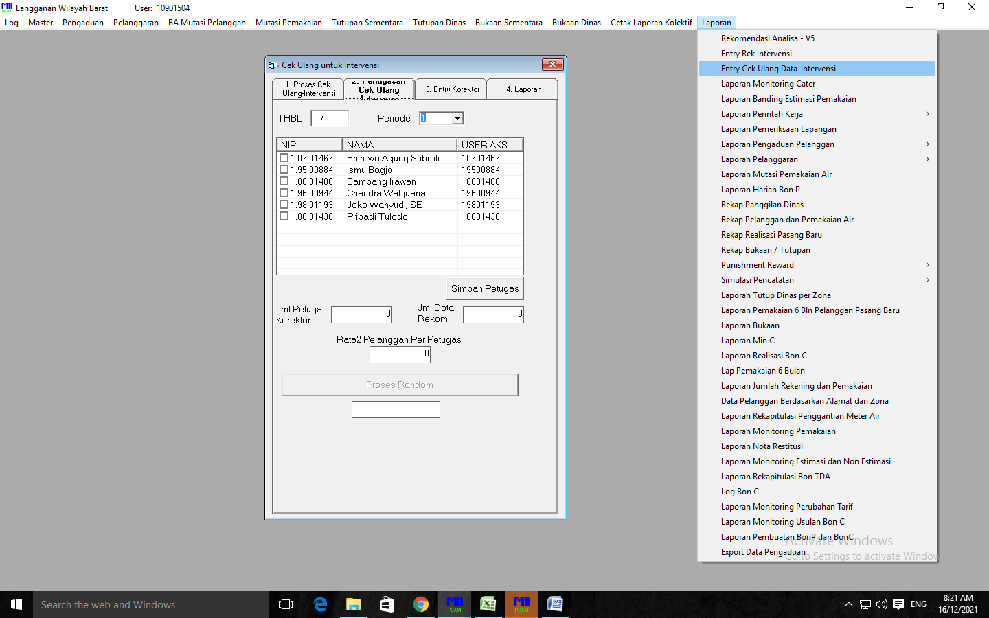

Tambahan reset petugas untuk SS korektor yang melakukan intervensi

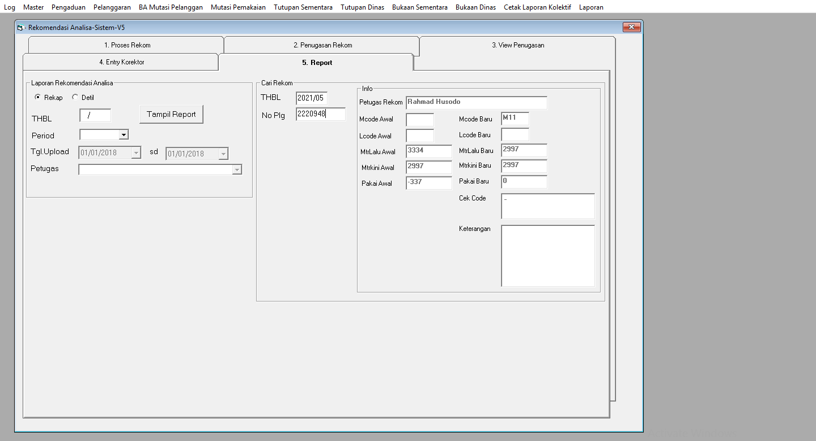
Rumusan M11
Harusnya stan kini dan stan lalu bulan n sama dengan stan kini bulan (n-1), bukan berdasatkan hasil pencatatan terbaru yang stannya < stan kini bulan (n-1)

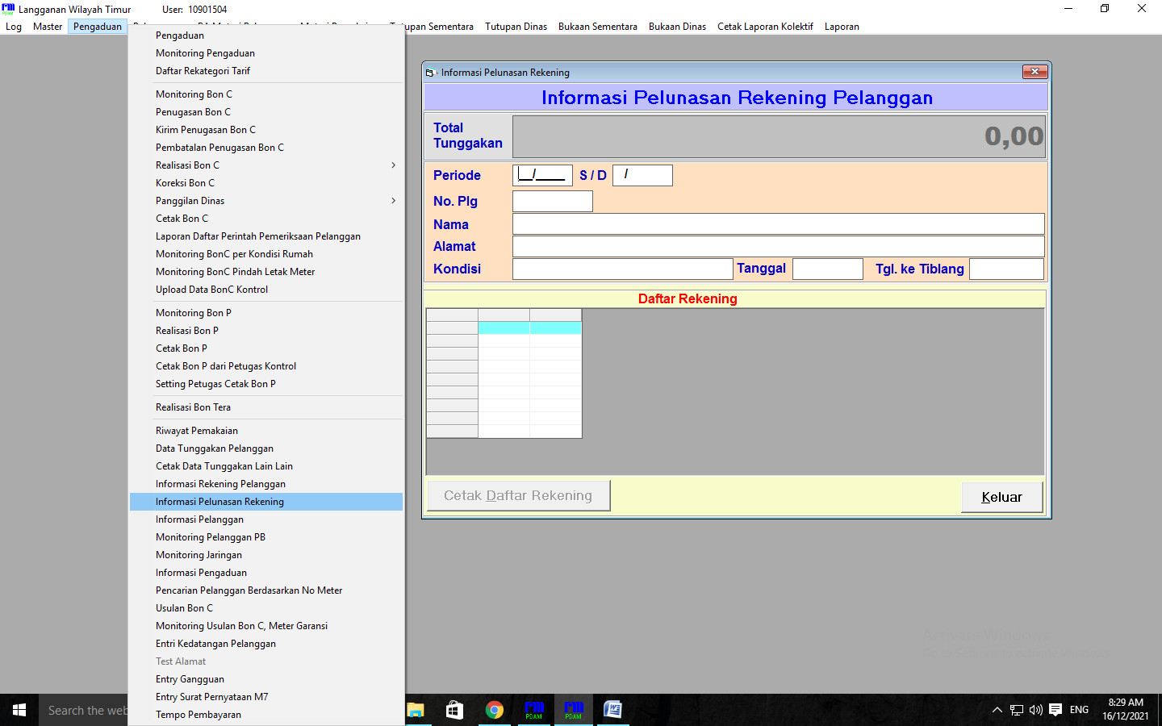
Ditambahkan baris terkait kode tarif, biaya tutupan jika sudah terkena tutupan seperti di aplikasi CS, periode agar tidak perlu klik cetak untuk mengetahui informasi tersebut.

